专业培训记录
OHSMS
受审核方名称 |  | 方力控股股份有限公司 |  |  |  | 专业小类/  项目代码 |  | 18.01.01
教师姓名 |  | 方小娥 |  | 专业 | 18.01.01 | 培训地点 |  | 网络会议
受培训人员 | 姓名 | 林兵
生产工艺/  服务过程 |  | 机加工（冲压）-焊接-绕线-装配-喷漆-包装入库
不可接受风险和危险源及控制措施 |  | 车间化学因子危害、焊接烟气、粉尘危险、噪声危害、机械伤害等；措施：喷漆车间装废气净化设备，作业人员配戴防毒面具；车间其他作业人员配戴口罩和耳塞等；
相关职业健康安全法律法规的要求及产品标准 |  | 中华人民共和国安全生产法、劳动法、职业病防治法《用人单位职业病危害告知与警示标识管理规范》、GBZ158-2003《工作场所职业病危害警示标识》、GBZ188-2014《职业健康监护技术规范》、GBZ2.1-2019《工作场所有害因素职业接触限值 第1部分：化学有害因素》、GBZ2.2-2017《工作场所有害因素职业接触限值 第2部分：物理因素》等
作业场所职业健康安全监测报告（适用时） |  | 需要
其它相关知识 |  | 无
填表人  (专业人员) |  | 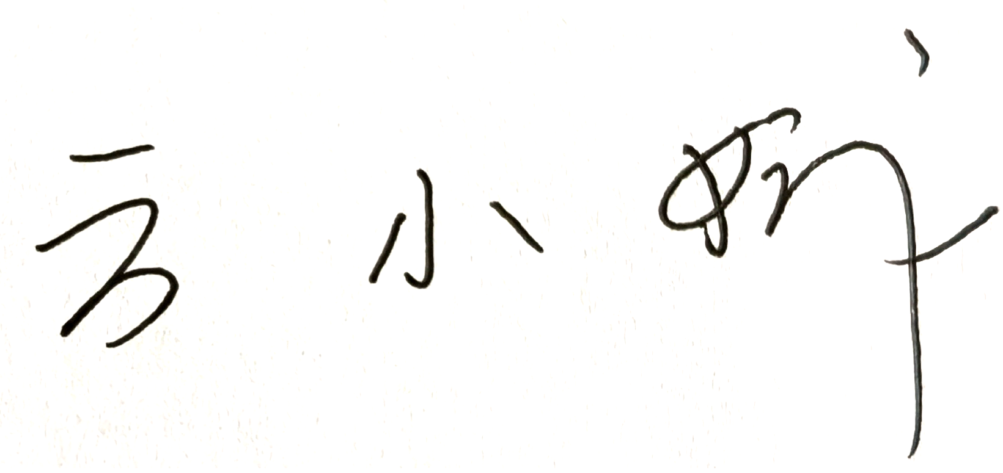 |  | 日期 |  |  | 2023.1.18
审核组长 |  | 林兵 |  | 日期 |  |  | 2023.1.18
注：如有其他培训内容或空格不够可另加附页

